生产称重打码批量打印操作

1. 选择打印产品名称

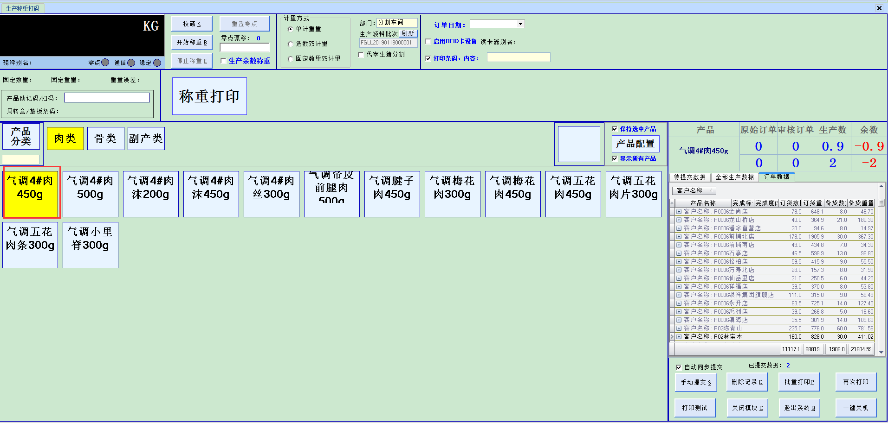

1. 输入产品重量（单位KG）。

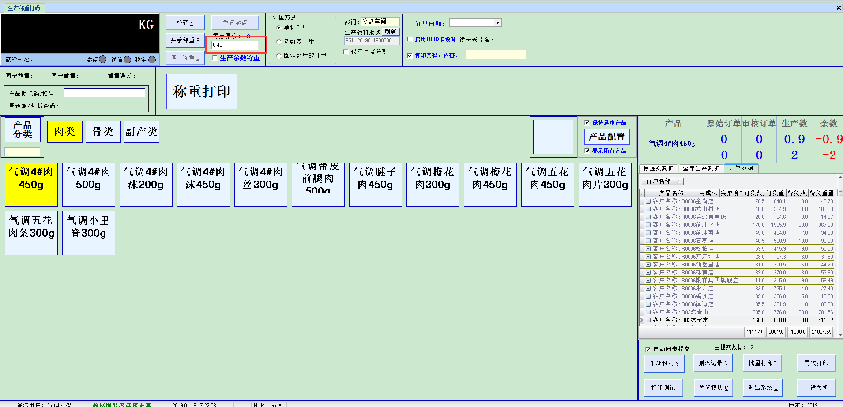

1. 点击批量打印，输入打印数量。

